Конвертеры значений (value converter)
Конвертеры значений (value converter) также позволяют преобразовать значение из источника привязки к типу, который понятен приемнику привязки, так как не всегда два связываемых привязкой свойства могут иметь совместимые типы.
Конвертер значений должен реализовать интерфейс System.Windows.Data.IValueConverter. Этот интерфейс определяет два метода: Convert(), который преобразует пришедшее от привязки значение в тот тип, который понимается приемником привязки, и ConvertBack(), который выполняет противоположную операцию.

CS
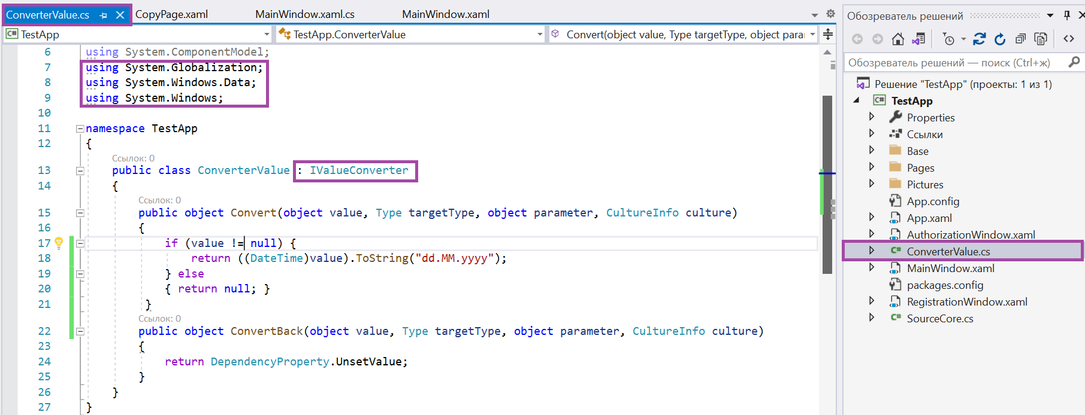
using System.Globalization;
using System.Windows.Data;
using System.Windows;

namespace TestApp
{
public class ConverterValue : IValueConverter
{
public object Convert(object value, Type targetType, object parameter, CultureInfo culture)
{
if (value != null) {
return ((DateTime)value).ToString("dd.MM.yyyy");
} else
{ return null; }
}

public object ConvertBack(object value, Type targetType, object parameter, CultureInfo culture)
{
return DependencyProperty.UnsetValue;
}
}
}
В данном случае метод Convert возвращает строковое представление даты в формате "dd.MM.yyyy". То есть мы ожидаем, что в качесве параметра value будет передаваться объект DateTime.
Метод ConvertBack в данном случае не имеет значения, поэтому он просто возвращает пустое значение для свойста. В другоим случае мы бы здесь получали строковое значение и преобразовывали его в DateTime.
XAML
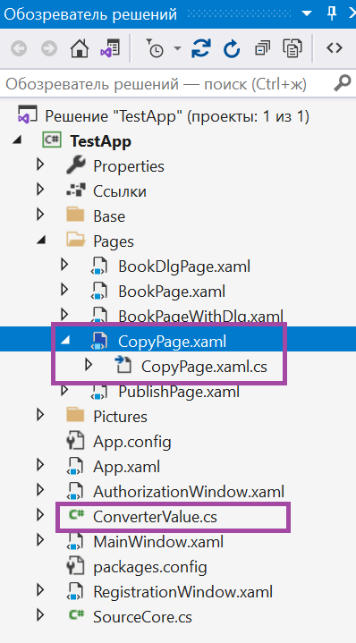 | <Page x:Class="TestApp.Pages.CopyPage"  xmlns="http://schemas.microsoft.com/winfx/2006/xaml/presentation"  xmlns:x="http://schemas.microsoft.com/winfx/2006/xaml"  xmlns:mc="http://schemas.openxmlformats.org/markup- compatibility/2006"  xmlns:d="http://schemas.microsoft.com/expression/blend/2008"  xmlns:local="clr-namespace:TestApp.Pages"  xmlns:local_convert="clr-namespace:TestApp"  mc:Ignorable="d"  d:DesignHeight="450" d:DesignWidth="800"  Title="CopyPage">  <Page.Resources>  <local_convert:ConverterValue x:Key="convertervalue">  </local_convert:ConverterValue>  </Page.Resources>
…
<!--Detail-таблица-->
<DataGrid x:Name="CopyDataGrid" ItemsSource ="{Binding ElementName=BookDataGrid, Path =SelectedItem.Copies}"
Grid.Row="2" Grid.Column="2" AutoGenerateColumns="False" CanUserAddRows="False Background="White">
<DataGrid.Columns>
<DataGridTextColumn Header="Инвентарный номер" Binding="{Binding Path=InvNum}" Width="10*"/>
<DataGridTextColumn Header="Дата возврата"
Binding="{Binding Path=CommissionDate, Converter={StaticResource convertervalue}}"
Width="90"/>
<DataGridTextColumn Header="Дата выдачи"
Binding="{Binding Path=DecommissionDate, StringFormat=\{0:dd.MM.yyyy\}}" Width="80"/>
</DataGrid.Columns>
</DataGrid>
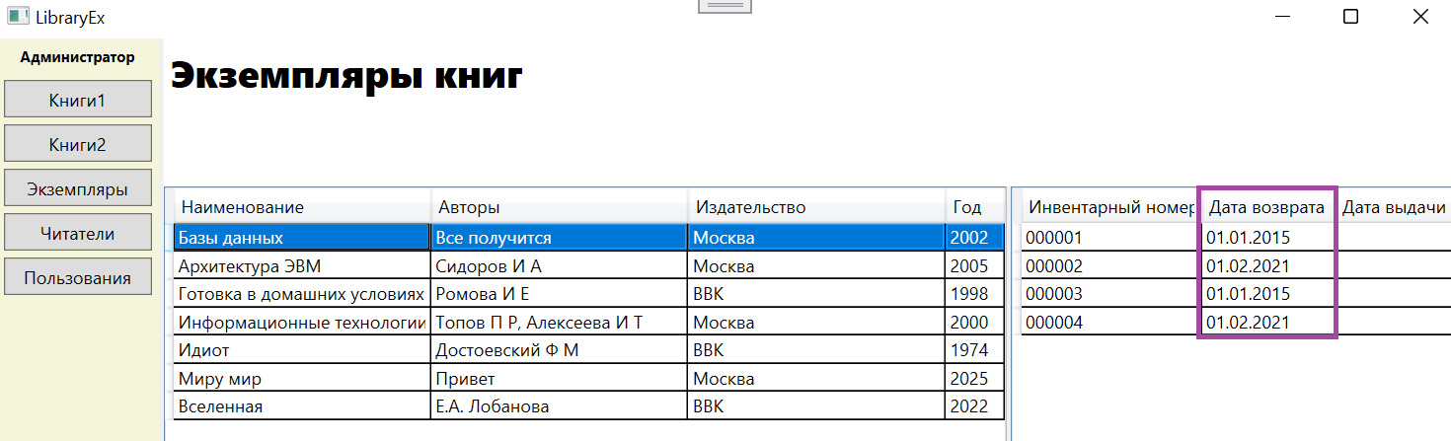

Полезные ссылки:
https://metanit.com/sharp/wpf/11.3.php?
https://www.c-sharpcorner.com/UploadFile/87b416/wpf-value-converters/

